مرصد التراث المعماري والعمراني | 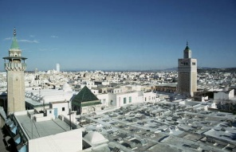  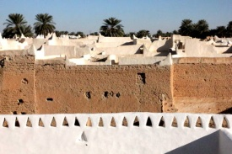 | 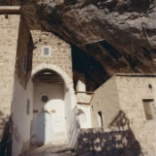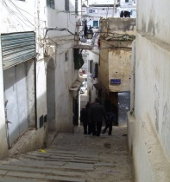 | 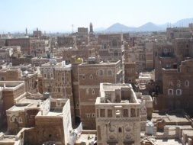  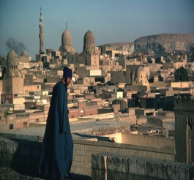 | 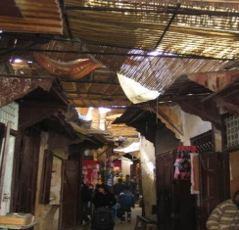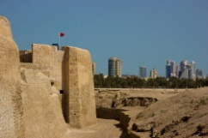 | 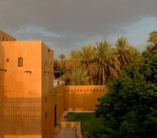  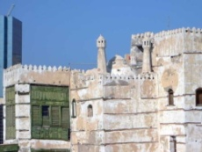 | 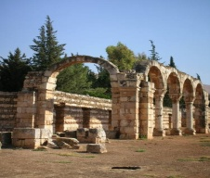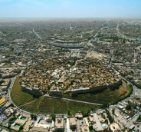 | 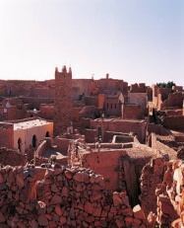

الإطار العام للمشروع
اجتمع مجلس وزراء السياحة العرب في دورته السادسة (27-28 ذو القعدة 1424 هجري / 20-21 يناير 2004 م) وقرر النظر في مشروع الميثاق من أجل "المحافظة على التراث العمراني في الدول العربية وتنميته" (المادة 6) ؛إن الإطار المرجعي المنصوص عليه في ديباجة الميثاق ينم عن وعي وزراء السياحة العرب بأهمية الحفاظ على التراث العمراني والمعماري العربي بالنسبة للأجيال القادمة. ويؤكد الوزراء على ضرورة اعتماد منهجية متناسقة لإدماج هذا التراث في مسار التنمية الاقتصادية والاجتماعية والثقافية ، وعلى الحاجة الملحة إلى تثمين هذا التراث مع الحرص على احترام عناصر أصالته ومحدداتها ، خاصة في السياق الحالي للدول العربية وما يشهده من عمليات الاتلاف والنهب والدمار. (النقطة الأولى من الديباجة).كما يشير هذا الوعي إلى مفاهيم مرجعية ، يتعين بلورتها وتقاسمها بين كل الدول العربية للسماح ، في المستقبل ، بحماية وصيانة التراث المعماري والعمراني ومزيد إحكام إدارته ، وذلك باعتماد منهجية مشتركة من شأنها تيسير
- الدعم السياسي ،
- الحوكمة المؤسساتية ،
- الإطار القانوني والترتيبي ،
- التخطيط التشاركي ،
- الابتكار الثقافي وتشجيع الإبداع ،
- الإجراءات والآليات المالية ،
- الترتيبات التنفيذية.
لتنفيذ هذه المفاهيم المرجعية ومنهجية العمل ، كلّف المجلس الاقتصادي والاجتماعي التابع للجامعة العربية (الدورة 11-14 سبتمبر 2014 - القاهرة) منظمة الألكسو ، بناء على طلبها ، بمشروع بعث "مرصد التراث المعماري والعمراني بالبلاد العربية" ؛ وتم للغرض إعداد هذه الوثيقة البيانية حول المشروع
الأهداف العامة للمشروع
من أهم الأهداف العامة المرسومة للمشروع ،
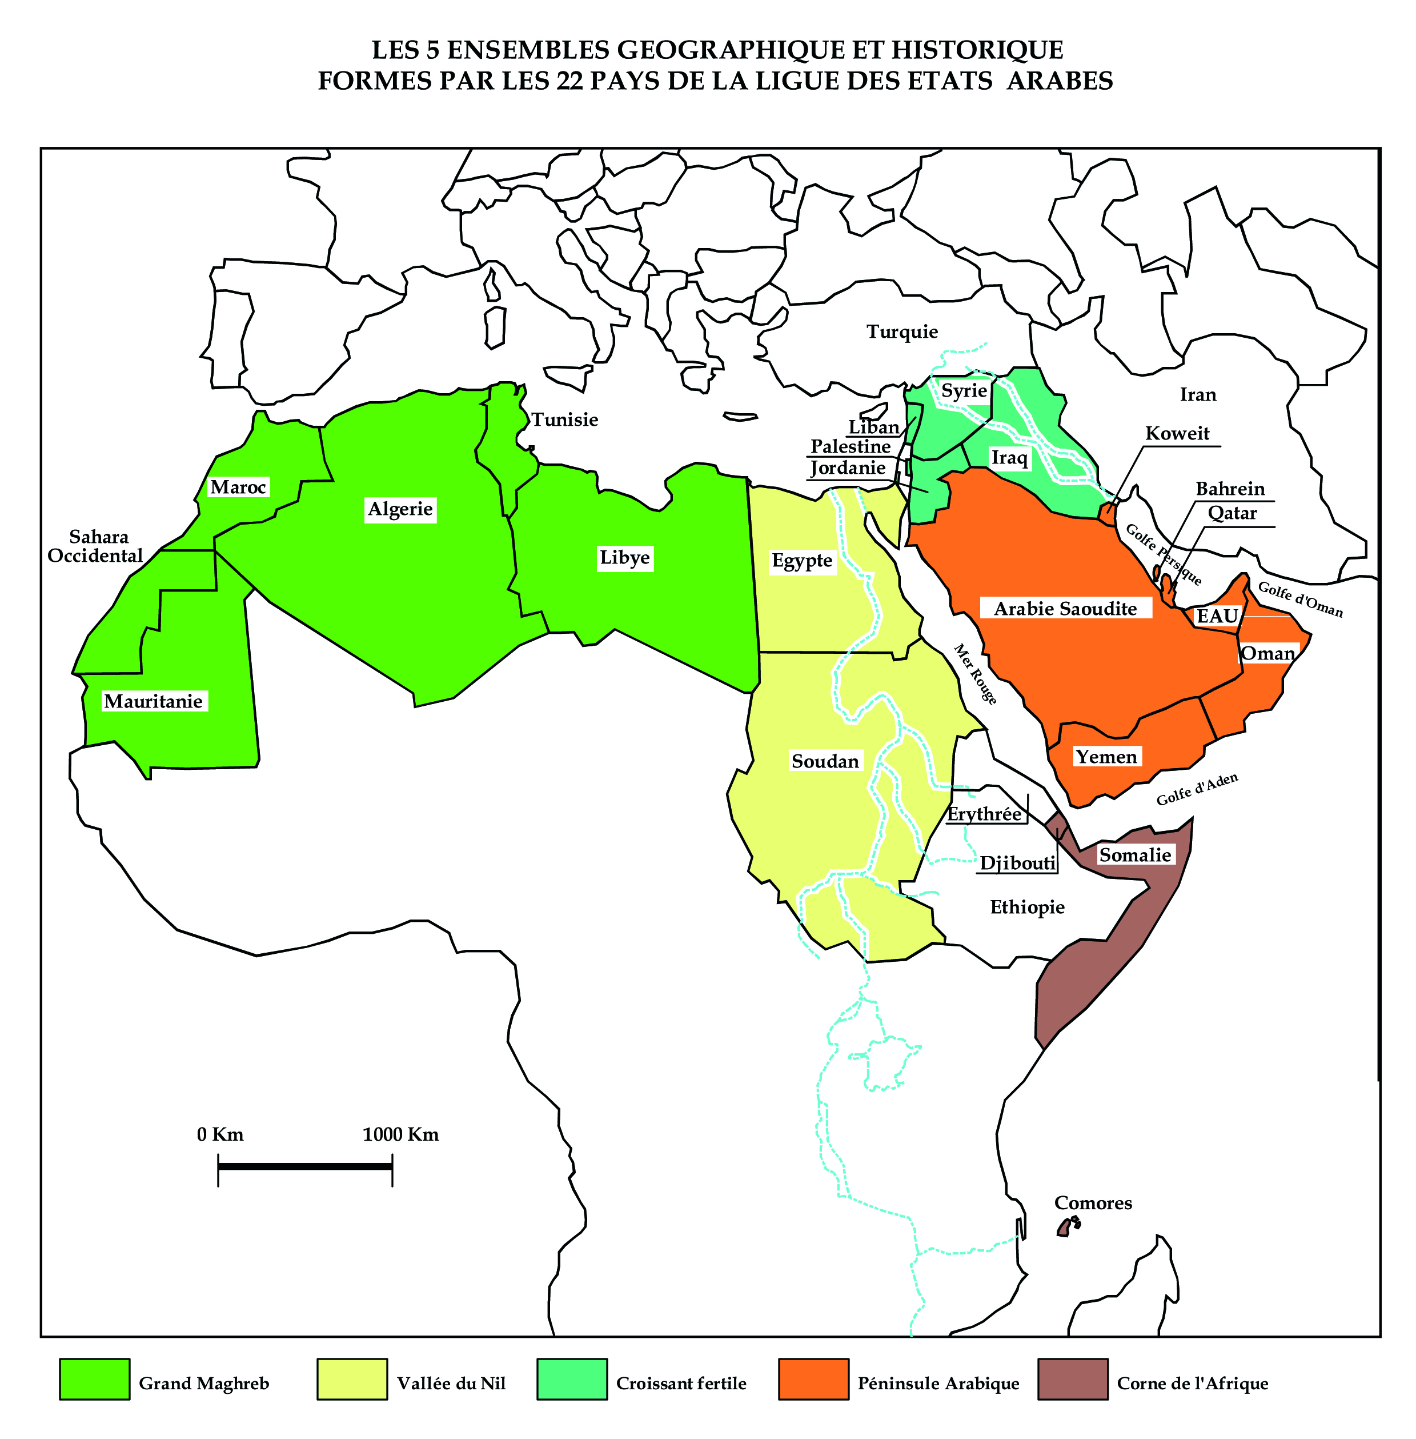
- المساهمة في تشخيص التراث المعماري والعمراني الموجود بالبلاد العربية والتعريف به لاعتباره من مكونات الهوية والحضارة العربية
- المساهمة في المحافظة عليه وحمايته من النسيان والاندثار والإتلاف والنهب والدمار ،
- المساهمة في إحيائه وتثمينه وإدماجه في الدورة الاقتصادية والاجتماعية والثقافية ،
- المساهمة في النهوض بالتراث اللامادي لما يوفره من فرص لتنمية المعارف والمهن في مجال التراث
الأهداف الخصوصية للمشروع
- تنمية القدرات في مجال حماية وإحياء التراث المعماري والعمراني ،
- تطوير القوانين والتراتيب المتعلقة بالمحافظة على التراث المعماري والعمراني وصيانته ،
- تشجيع التخطيط التشاركي في مجال المحافظة على التراث و وصيانته
- حماية المدن المهددة حاليا بمخاطر الحرب بالبلاد العربية (بالعراق وسوريا واليمن وليبيا ...)
محتوى المشروع ومكوناته :
- تشخيص وجمع المعطيات وتقييم حالة المحافظة على التراث المعماري والعمراني بالبلدان العربية
- تشبيك الكفاءات الجامعية والمهنية في مجال المحافظة على التراث المعماري والعمراني بالبلدان العربية
- تقديم المشورة والمساعدة الفنية في نطاق بلورة وتنفيذ المشروع
- وضع بنك معطيات موحد حول التراث العمراني والمعماري للبلاد العربية

